Resolución del Pleno del Instituto de Transparencia, Acceso a la Información Pública y Protección de Datos Personales del Estado de México y Municipios, con domicilio en Metepec, Estado de México, de fecha diez de septiembre de dos mil veinticinco.

Visto el expediente relativo al recurso de revisión 06719/INFOEM/IP/RR/2025, interpuesto por un particular que no proporcionó nombre al cual en lo sucesivo se le denominará la parte Recurrente, en contra la respuesta a su solicitud de información identificada con número de folio 00473/INFOEM/IP/2025 proporcionada por parte del Instituto de Transparencia, Acceso a la Información Pública y Protección de Datos Personales del Estado de México y Municipios, en lo sucesivo el Sujeto Obligado; se procede a dictar la presente resolución, con base en los siguientes:

I. A N T E C E D E N T E S

- Solicitud de acceso a la información. Con fecha dos de junio de dos mil veinticinco, la parte RECURRENTE formuló solicitud de acceso a información pública al SUJETO OBLIGADO a través del Sistema de Acceso a la Información Mexiquense, en adelante SAIMEX, en la que requirió lo siguiente:

“Manuales de procedimientos de Acceso a la Información Pública y de Derechos ARCO”.

Modalidad elegida para la entrega de la información: a través del Sistema de Acceso a la Información Mexiquense (SAIMEX).

- Respuesta. Con fecha tres de junio de dos mil veinticinco el SUJETO OBLIGADO envió su respuesta a la solicitud de acceso a la información a través del SAIMEX, la cual versa como sigue:
“Con fundamento en el artículo 53 fracción II de la Ley de Transparencia y Acceso a la Información Pública del Estado de México y Municipios, se adjunta la respuesta a su solicitud de información pública.
ATENTAMENTE
Mtro. Melissa Xiomara Guadalupe Horcasitas Gómez.”

Asimismo, adjuntó a su respuesta el archivo que se describe a continuación:

- Oficio número INFOEM/UT/347/2025 de fecha tres de junio de dos mil veinticinco, signado por la Titular de la Unidad de Transparencia, mediante el cual informa que,
“Una vez llevado a cabo el análisis de su solicitud de información, de conformidad con el artículo 53, fracciones II y IX de la Ley de Transparencia Local, esta Unidad de Transparencia se dispone a atender lo requerido al tratarse de información que se relaciona con las funciones y atribuciones encomendadas, tal y como se desprende de la atribución referente a administrar los documentos que el Comité de Transparencia de este Instituto genere, prevista en el artículo 20, fracción IX del Reglamento Interior del Instituto de Transparencia, Acceso a la Información Pública y Protección de Datos Personales del Estado de México y Municipios.
…
Al tenor de lo anterior, una vez realizada la búsqueda exhaustiva y razonable de la información, se encontró lo siguiente:

El acuerdo del pleno de la Décima Tercera Sesión ordinaria de pleno, celebrada el 16 de abril de dos mil veinticuatro, mediante el cual se emiten los Manuales del Infoem.

Se adjunta a la presente solicitud, el acuerdo referido en el párrafo anterior, en donde se encuentra el link del Manual de la Unidad de Trasparencia, el cual contiene la información respecto al Acceso a la Información Pública y derechos ARCO, la cual fue solicitada.

En la página 3, numeral 4, puede encontrarse el Link del manual en comento…

Una vez que acceda al link, se descarga el documento IV. Unidad de Transparencia, el cual contiene el Manual de Procedimientos de la Unidad de Transparencia.”
- Interposición del Recurso de Revisión. La parte Solicitante, derivado de la respuesta del Sujeto Obligado interpuso Recurso de Revisión a través del SAIMEX en fecha nueve de junio de dos mil veinticinco, a través del cual expresó lo siguiente:

Acto impugnado. “No remite la información solicitada”.

Razones o motivos de la inconformidad: “No remite la información solicitada”.

- Turno. De conformidad con el artículo 185, fracción I de la Ley de Transparencia y Acceso a la Información Pública del Estado de México y Municipios, el recurso de revisión número 06719/INFOEM/IP/RR/2025 se turnó por el sistema electrónico del Instituto de Transparencia, Acceso a la Información Pública y Protección de Datos Personales del Estado de México y Municipios, a la Comisionada Guadalupe Ramírez Peña para su análisis, estudio, elaboración del proyecto y presentación ante el Pleno de este Instituto.

- Admisión del recurso de revisión: En fecha doce de junio de dos mil veinticinco, la Comisionada Ponente admitió a trámite el recurso de revisión que ahora se resuelve, dando un plazo máximo de siete días hábiles para que las partes manifestaran lo que a su derecho resultara conveniente, ofrecieran pruebas, formularan alegatos y el Sujeto Obligado presentara su informe justificado.

- Manifestaciones. En fechas dieciséis y diecisiete de junio de dos mil veinticinco, el Sujeto Obligado rindió su informe justificado al tenor de lo siguiente:

- Oficio número INFOEM/UT/358/2025 de dieciséis de junio de dos mil veinticinco, signado por la Titular de la Unidad de Transparencia, mediante el cual informó que por un error involuntario, no se cargó en el sistema el acuerdo del pleno que contiene los links de los manuales que solicitó el hoy recurrente, por lo que se adjunta el multicitado acuerdo al presente.

Adjuntando el Acuerdo del pleno de la Décima Tercera Sesión ordinaria de pleno, celebrada el 16 de abril de dos mil veinticuatro, mediante el cual se emiten los Manuales del Infoem, asimismo, contiene el link del Manual de la Unidad de Transparencia en donde se encuentran los procedimientos de Acceso а la Información Pública y de Derechos ARCO.

- Manual de Procedimientos de la Unidad de Transparencia.

- Acuerdo mediante el cual, se emiten los manuales de procedimientos del Instituto de Transparencia, Acceso a la Información Pública y Protección de Datos Personales del Estado de México y Municipios, en el que se aprobaron los Manuales de Procedimientos del Instituto de Transparencia, Acceso a la Información Pública y Protección de Datos Personales del Estado de México y Municipios, mismos que se puede consultar en los siguientes enlaces:
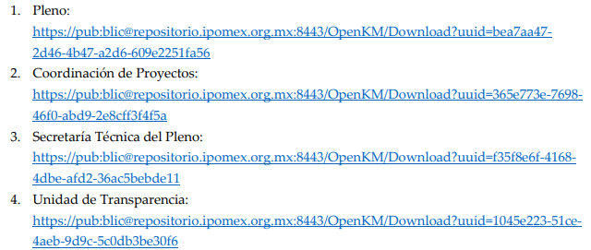
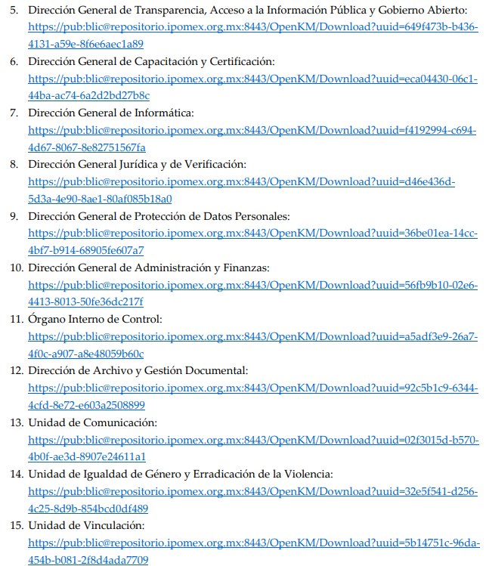
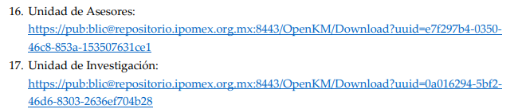
Documentos que se hicieron del conocimiento de la parte Recurrente en fecha tres de septiembre de dos mil veinticinco. La parte Recurrente fue omisa en realizar manifestaciones.

- Ampliación del término para resolver. El tres de septiembre de dos mil veinticinco se notificó a las partes, el acuerdo que amplía el término para resolver el recurso de revisión en términos del artículo 181 párrafo tercero de la Ley de Transparencia y Acceso a la Información Pública del Estado de México y Municipios.

Este organismo garante no pasa por alto justificar, que el plazo para emitir la resolución en el presente asunto encuentra justificación en el alto número de recursos de revisión recibidos circunstancia atípica que ha rebasado las capacidades técnicas y humanas del personal encargado de la proyección de las resoluciones a dichos medios de impugnación.

Por ello, es menester precisar que, si bien se ha excedido el plazo para resolver el presente medio de impugnación, de conformidad con la ley de la materia, el plazo para emitir resolución se encuentra justificado en los elementos para medir su razonabilidad de asuntos conforme a los parámetros establecidos por diversos órganos jurisdiccionales federales, aplicables también en procedimientos análogos, como el que nos ocupa.

Así, en términos de lo que establecen los artículos 8.1 y 25 de la Convención Americana sobre Derechos Humanos, los recursos deben ser sencillos y resolverse en el menor tiempo posible, tomando en consideración la dilación total del procedimiento; esto es, en un plazo razonable.

En ese sentido, el legislador fijó los términos procesales en las leyes, de manera general, sin que pudiera prever la variada gama de casos que son resueltos por los órganos jurisdiccionales o cuasi jurisdiccionales, tanto por la complejidad de los hechos, como por el número de casos que conocen.

Por ello, excepcionalmente, si un asunto es resuelto con posterioridad a los plazos señalados por la norma debe analizarse la razonabilidad del tiempo necesario para su resolución, atentos a los siguientes criterios:

a) Complejidad del asunto: La complejidad de la prueba, la pluralidad de sujetos procesales, el tiempo transcurrido, las características y contexto del recurso.
b) Actividad Procesal del interesado: Acciones u omisiones del interesado.
c) Conducta de la Autoridad: Las Acciones u omisiones realizadas en el procedimiento. Así como si la autoridad actuó con la debida diligencia.
d) La afectación generada en la situación jurídica de la persona involucrada en el proceso: Violación a sus derechos humanos.

De modo que, cuando se trate de un asunto excepcional, por alguna o todas las características mencionadas o bien, cuando el ingreso de asuntos al órgano jurisdiccional o cuasi jurisdiccional respectivo supere notoriamente al que podría considerarse normal, debe concluirse que es una excluyente de responsabilidad en relación con la actuación del funcionario, como ha acontecido en el caso que nos ocupa.

Argumento que encuentra sustento en la jurisprudencia P./J. 32/92 emitida por el Pleno de la Suprema Corte de Justicia de la Nación de rubro “TÉRMINOS PROCESALES. PARA DETERMINAR SI UN FUNCIONARIO JUDICIAL ACTUÓ INDEBIDAMENTE POR NO RESPETARLOS SE DEBE ATENDER AL PRESUPUESTO QUE CONSIDERÓ EL LEGISLADOR AL FIJARLOS Y LAS CARACTERÍSTICAS DEL CASO.”, visible en la Gaceta del Seminario Judicial de la Federación con el registro digital 205635.

Razones por las cuales cabe concluir que, la resolución al recurso de revisión se solventa hasta esta fecha, debido a que existe una excesiva carga de trabajo en desproporción a la capacidad de los recursos materiales y humanos con que cuenta este Instituto para atender la enorme demanda de usuarios que acuden para que se les garantice su Derecho de acceso a la información Pública y Protección de Datos Personales, aunado a la complejidad de los hechos a los que se refieren, así como al volumen del expediente, la extensión de los escritos y pruebas aportadas y desahogadas por las partes; lo que impide la tramitación de los recursos dentro de los términos legales previamente establecidos por la Ley, por tratarse de causas de fuerza mayor.

Al respecto, también son de considerar los criterios sostenidos por el Cuarto Tribunal Colegiado en Materia Administrativa del Primer Circuito, cuyos rubros y datos de identificación son los siguientes:

“PLAZO RAZONABLE PARA RESOLVER. DIMENSIÓN Y EFECTOS DE ESTE CONCEPTO CUANDO SE ADUCE EXCESIVA CARGA DE TRABAJO.” consultable en el Seminario Judicial de la Federación y su gaceta, con el registro digital 2002351.

“PLAZO RAZONABLE PARA RESOLVER. CONCEPTO Y ELEMENTOS QUE LO INTEGRAN A LA LUZ DEL DERECHO INTERNACIONAL DE LOS DERECHOS HUMANOS.”, visible en el Seminario Judicial de la Federación y su gaceta, con el registro digital 2002350.

Por ello, este organismo garante comprometido con la tutela de los derechos humanos confiados señala que este exceso del plazo legal para resolver el presente asunto resulta de carácter excepcional.

- Cierre de instrucción. En fecha nueve de septiembre de dos mil veinticinco, la Comisionada Ponente determinó el cierre de instrucción en términos de la fracción VI del artículo 185 de la Ley de Transparencia y Acceso a la Información Pública del Estado de México y Municipios.

Debido a que fue debidamente sustanciado el expediente electrónico y no existe diligencia pendiente de desahogo, se emite la Resolución que conforme a Derecho proceda, de acuerdo con los siguientes:

II. C O N S I D E R A N D O:

Primero. Competencia. El Instituto de Transparencia, Acceso a la Información Pública y Protección de Datos Personales del Estado de México y Municipios, es competente para conocer y resolver el presente recurso de revisión interpuesto por la parte Recurrente, conforme a lo dispuesto en los artículos 6, apartado A de la Constitución Política de los Estados Unidos Mexicanos; 5, párrafos trigésimo noveno, cuadragésimo y cuadragésimo primero, fracciones IV y V de la Constitución Política del Estado Libre y Soberano de México; 1, 2, fracción II; 13, 29, 36, fracciones I y II; 176, 178, 179, 181 párrafo tercero y 185 de la Ley Transparencia y Acceso a la Información Pública del Estado de México y Municipios; 9, fracciones I y XXIII y 11 del Reglamento Interior del Instituto de Transparencia, Acceso a la Información Pública y Protección de Datos Personales del Estado de México y Municipios.

Segundo. Oportunidad y Procedibilidad del Recurso de Revisión. Previo al estudio del fondo del asunto, se procede a analizar los requisitos de oportunidad y procedibilidad que debe reunir el recurso de revisión interpuesto, previstos en los artículos 178 y 180 de la Ley de Transparencia y Acceso a la Información Pública del Estado de México y Municipios.

El recurso de revisión fue interpuesto dentro del plazo de quince días hábiles, previsto en el artículo 178 de la Ley de Transparencia y Acceso a la Información Pública del Estado de México y Municipios, toda vez que el Sujeto Obligado remitió respuesta el tres de junio de dos mil veinticinco, mientras que el recurso de revisión interpuesto por la parte Recurrente, se tuvo por presentado el nueve de junio de dos mil veinticinco, esto es, al cuarto día hábil en que se tuvo conocimiento de la respuesta.

Así también, por cuanto hace a la procedibilidad del recurso de revisión, una vez realizado el análisis de los formatos de interposición del recurso, se concluye la acreditación plena de los elementos formales precisados por el artículo 180 de la Ley de Transparencia y Acceso a la Información Pública del Estado de México y Municipios, en atención a que fue presentado mediante el formato visible en el SAIMEX.

Es de suma importancia señalar que la parte Recurrente, no proporcionó un nombre como se advierte en el detalle de seguimiento del SAIMEX, no obstante, ello no es motivo para archivar la solicitud de acceso a la información pública como concluida, conforme a lo previsto en el artículo 155, penúltimo párrafo de la Ley de Transparencia y Acceso a la Información Pública del Estado de México y Municipios que establece lo siguiente:

"Las solicitudes anónimas, con nombre incompleto o seudónimo serán procedentes para su trámite por parte del sujeto obligado ante quien se presente. No podrá requerirse información adicional con motivo del nombre proporcionado por el solicitante."

Finalmente, se advierte que resulta procedente la interposición del recurso, según lo manifestado por el recurrente en sus motivos de inconformidad, de acuerdo con el artículo 179, fracción I del ordenamiento legal citado, que a la letra dice:

“Artículo 179. El recurso de revisión es un medio de protección que la Ley otorga a los particulares, para hacer valer su derecho de acceso a la información pública, y procederá en contra de las siguientes causas:
I. La negativa a la información solicitada;
…”

Tercero. Análisis de las causales de sobreseimiento. Es menester resaltar que en el procedimiento de acceso a la información pública y de los medios de impugnación de la materia, se advierten diversos supuestos de procedibilidad que deben estudiarse con la finalidad de dar cumplimiento a los principios de legalidad y objetividad inmersos en el artículo 9 de Ley de Transparencia y Acceso a la Información Pública del Estado de México y Municipios, en correlación con la seguridad jurídica que debe generar lo actuado ante este Organismo Garante.

Siendo una facultad legal entrar al estudio de las causas de improcedencia que hagan valer las partes o que se adviertan de oficio por este Instituto; presupuestos procesales de inicio o trámite de un proceso que dotan de seguridad jurídica las resoluciones emitidas por este organismo colegiado, máxime que se trata de una figura procesal adoptada en la ley de la materia, la cual permite dilucidar alguna causal que impida el estudio y resolución de un asunto en su fondo, cuando una vez admitido el recurso de revisión se advierta una causa de improcedencia que permita sobreseerlo. Estudio de causales de improcedencia que no son incompatibles con el derecho de acceso a la justicia, ya que éste no se coarta por regular causas de improcedencia y sobreseimiento con tales fines.

Dicho lo anterior, es de mencionar que del análisis de la solicitud de información se advierte que la pretensión de la parte Recurrente es obtener la siguiente información:

- Manuales de procedimientos de Acceso a la Información Pública y de Derechos ARCO.

En respuesta, la Unidad de Transparencia informó la entrega del Acuerdo del pleno de la Décima Tercera Sesión ordinaria de pleno, celebrada el 16 de abril de dos mil veinticuatro, mediante el cual se emiten los Manuales del Infoem, en donde se encuentra el link del Manual de la Unidad de Trasparencia, el cual contiene la información respecto al Acceso a la Información Pública y derechos ARCO, la cual fue solicitada; sin embargo de las constancias que integran el expediente electrónico, se advierte que el acuerdo referido no fue remitido.

Derivado de ello, la parte Recurrente se inconformó medularmente por la falta de entrega de la información solicitada.

En atención a ello, mediante informe justificado, el Sujeto Obligado informó que, por un error involuntario, no se cargó en el sistema el acuerdo del pleno que contiene los links de los manuales que solicitó el hoy recurrente, por lo que se adjuntó el multicitado acuerdo, mediante el cual se emiten los Manuales del Infoem, precisando que contiene el link del Manual de la Unidad de Transparencia en donde se encuentran los procedimientos de Acceso а la Información Pública y de Derechos ARCO; asimismo adjunto el citado Manual de Procedimientos.

Expuesto lo anterior, en primera instancia es de señalar que quien se pronunció la Unidad de Transparencia, quien, de conformidad con el Reglamento Interior del Instituto de Transparencia, Acceso a la Información Pública y Protección de Datos Personales del Estado de México y Municipios, cuenta con las siguientes atribuciones:

“Artículo 18. Las y los Titulares de las Unidades Administrativas del Instituto tendrán las atribuciones siguientes
…
IX. Formular con el apoyo de la Dirección General de Administración y Finanzas, el Manual de Organización del Instituto y de procedimientos de la Unidad Administrativa de su competencia y someterlos ante el Pleno para su aprobación;
…
Artículo 20. La Unidad de Transparencia adicional a las señaladas en las Leyes de la Materia, tendrá las atribuciones siguientes:
I. Recibir, tramitar y dar respuesta a las solicitudes de acceso a la información;
II. Recibir, tramitar y dar respuesta a las solicitudes de los derechos de Acceso, Ratificación, Cancelación y Oposición al tratamiento de Datos Personales;
…
IX. Desahogar en un primer nivel de atención, las consultas realizadas por particulares con respecto a las funciones y atribuciones del Instituto;
X. Poner a disposición los formatos de solicitudes de acceso a la información pública, recepción de información pública, recursos de revisión y aclaración, de las y los particulares, así como de las y los titulares de las unidades de transparencia de los sujetos obligados;
…
XVIII. Procurar que en el marco de la transparencia proactiva, los medios y formatos, sean los más convenientes para su difusión;
XIX. Elaborar y proponer al Pleno los Lineamientos para implementar el procedimiento de solicitudes de acceso a la información que se reciban vía telefónica;…”

De acuerdo a lo anterior, se advierte que los Titulares de las Unidades Administrativas que integran el Instituto, tienen como función formular el Manual de Organización y de procedimientos de la Unidad Administrativa de su competencia para someterlos ante el Pleno para su aprobación; aunado a ello, se advierte que la Unidad de Transparencia es el área encargada de recibir, tramitar y dar respuesta a las solicitudes de acceso a la información y de derechos de Acceso, Ratificación, Cancelación y Oposición al tratamiento de Datos Personales, así como desahogar en un primer nivel de atención, las consultas realizadas por particulares con respecto a las funciones y atribuciones del Instituto.

Por ello, resulta oportuno referir que, si bien, la Titular de la Unidad de Transparencia es el encargado de dar atención a las solicitudes de información con fundamento en los artículos 50 y 53 fracciones II, V y VI de la Ley de Transparencia y Acceso a la Información Pública del Estado de México y Municipios, también lo es que, dentro de sus propias funciones se encuentra la de tramitar ante las Áreas poseedoras de la información lo que se solicita, a efecto de entregarla al solicitante, de acuerdo a la forma en que la Unidad Administrativa correspondiente, la genere, recopile, administre, maneje, procese, archive o conserve, esto de conformidad con los artículos 51 y 53 fracción IV de la Ley en cita, que refieren:

“Ley de Transparencia y Acceso a la Información Pública del Estado de México y Municipios
“Artículo 50. Los sujetos obligados contarán con un área responsable para la atención de las solicitudes de información, a la que se le denominará Unidad de Transparencia.
Artículo 51. Los sujetos obligados designaran a un responsable para atender la Unidad de Transparencia, quien fungirá como enlace entre éstos y los solicitantes. Dicha Unidad será la encargada de tramitar internamente la solicitud de información y tendrá la responsabilidad de verificar en cada caso que la misma no sea confidencial o reservada. Dicha Unidad contará con las facultades internas necesarias para gestionar la atención a las solicitudes de información en los términos de la Ley General y la presente Ley.
…
Artículo 53. Las Unidades de Transparencia tendrán las siguientes funciones:
…
II. Recibir, tramitar y dar respuesta a las solicitudes de acceso a la información;
…
IV. Realizar, con efectividad, los trámites internos necesarios para la atención de las solicitudes de acceso a la información;
V. Entregar, en su caso, a los particulares la información solicitada;
VI. Efectuar las notificaciones a los solicitantes;”

Aunado a lo anterior, se debe señalar que aunque la solicitud de información y la respuesta estén dirigidas y atendidas por un Sujeto Obligado, lo cierto es que también tienen diversas Unidades Administrativas y cada área cuenta con un Servidor Público Habilitado, que es la persona encargada de apoyar, gestionar y entregar la información o datos personales que se ubiquen en la misma, a sus respectivas unidades de transparencia; respecto de las solicitudes presentadas y aportar en primera instancia el fundamento y motivación de la clasificación de la información al Titular de la Unidad de Transparencia de los Sujetos Obligados, lo anterior de conformidad con los artículos 3 fracción XXXIX, 58 y 59 de la Ley en la materia, que estipulan lo siguiente:

“Artículo 3. Para los efectos de la presente Ley se entenderá por:
(…)
XXXIX. Servidor público habilitado: Persona encargada dentro de las diversas unidades administrativas o áreas del sujeto obligado, de apoyar, gestionar y entregar la información o datos personales que se ubiquen en la misma, a sus respectivas unidades de transparencia; respecto de las solicitudes presentadas y aportar en primera instancia el fundamento y motivación de la clasificación de la información;
(…)

Artículo 58. Los servidores públicos habilitados serán designados por el titular del sujeto obligado a propuesta del responsable de la Unidad de Transparencia.
Artículo 59. Los servidores públicos habilitados tendrán las funciones siguientes:

I. Localizar la información que le solicite la Unidad de Transparencia;
II. Proporcionar la información que obre en los archivos y que le sea solicitada por la Unidad de Transparencia;
III. Apoyar a la Unidad de Transparencia en lo que esta le solicite para el cumplimiento de sus funciones;
IV. Proporcionar a la Unidad de Transparencia, las modificaciones a la información pública de oficio que obre en su poder;
V. Integrar y presentar al responsable de la Unidad de Transparencia la propuesta de clasificación de información, la cual tendrá los fundamentos y argumentos en que se basa dicha propuesta;
VI. Verificar, una vez analizado el contenido de la información, que no se encuentre en los supuestos de información clasificada; y
VII. Dar cuenta a la Unidad de Transparencia del vencimiento de los plazos de reserva.

En otras palabras, el Sujeto Obligado cumplió con lo que, para tal efecto, dispone el artículo 162 de la Ley de Transparencia y Acceso a la Información Pública del Estado de México y Municipios, que índica:

“Artículo 162. Las unidades de transparencia deberán garantizar que las solicitudes se turnen a todas las Áreas competentes que cuenten con la información o deban tenerla de acuerdo a sus facultades, competencias y funciones, con el objeto de que realicen una búsqueda exhaustiva y razonable de la información solicitada.” [Énfasis añadido]

Por ello es que se reitera, que el Titular de la Unidad de Transparencia llevó a cabo los pasos que le conmina sus funciones, de acuerdo con la Ley de Transparencia y Acceso a la Información Pública del Estado de México y Municipios, es decir, solicito la información a la unidad administrativa que por obligación le corresponden dar atención a la misma.

En tal contexto, debemos recordar que en respuesta el Sujeto Obligado informó la entrega del Acuerdo de la Décima Tercera Sesión Ordinaria del Pleno, celebrada el dieciséis de abril de dos mil veinticuatro, mediante el cual se emiten los Manuales del Infoem, en donde se encuentra el link del Manual de la Unidad de Trasparencia, el cual contiene la información respecto al Acceso a la Información Pública y derechos ARCO; sin embargo, de las constancias que integran el expediente electrónico, se advierte que el acuerdo referido no fue remitido.

No obstante, en aras de garantizar el Derecho de Acceso a la Información de la parte Recurrente, en la presentación de su Informe Justificado hizo entrega del acuerdo referido, así como el Manual de Procedimientos de la Unidad de Transparencia, del que se desprenden los procedimientos de atención de las solicitudes y recursos de revisión en materia de Acceso a la Información Pública; así como, en materia de Protección de Datos Personales, tal y como se muestra a continuación:
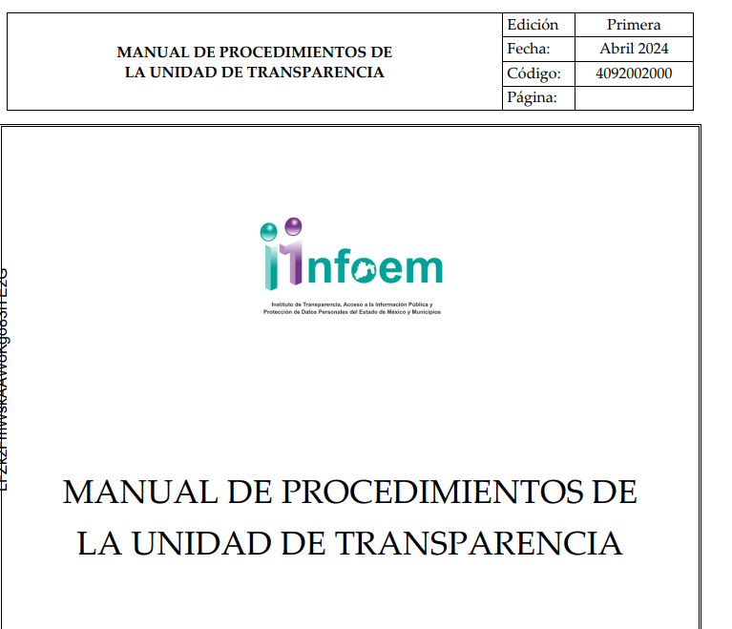
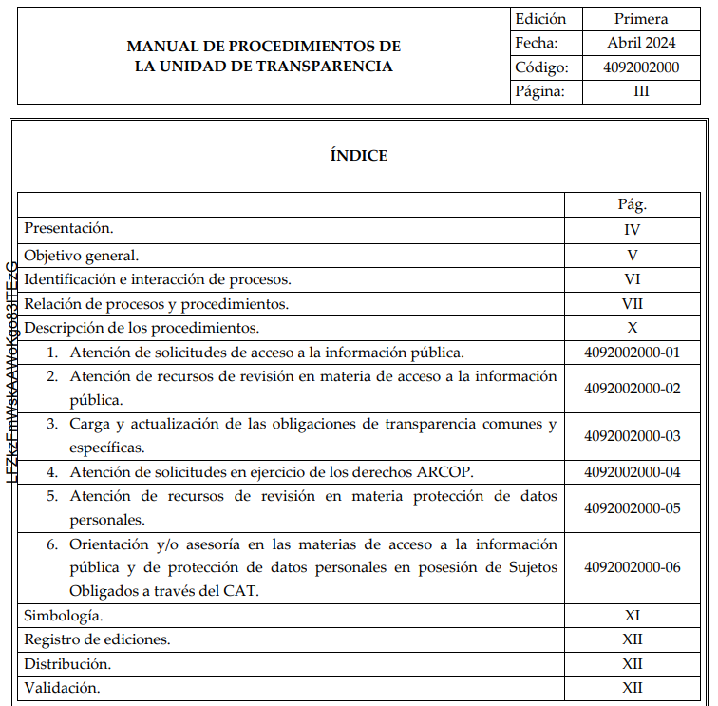
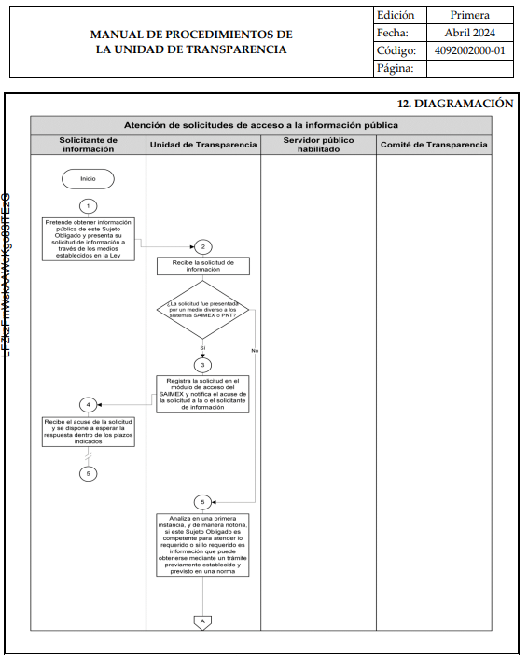
…
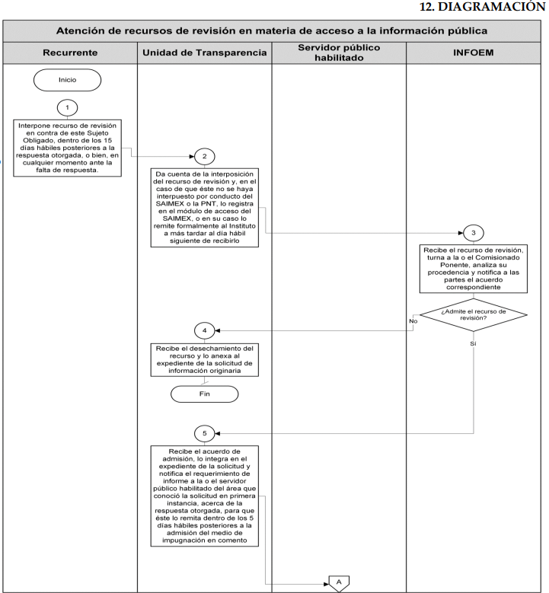
…
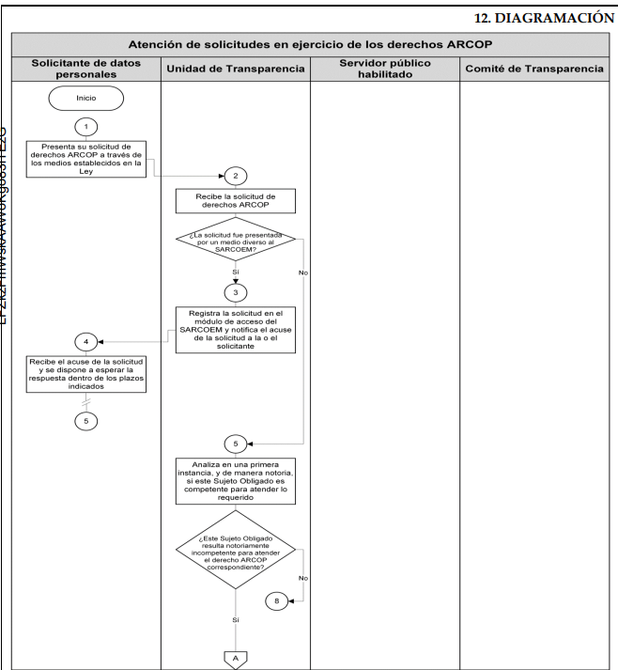
…
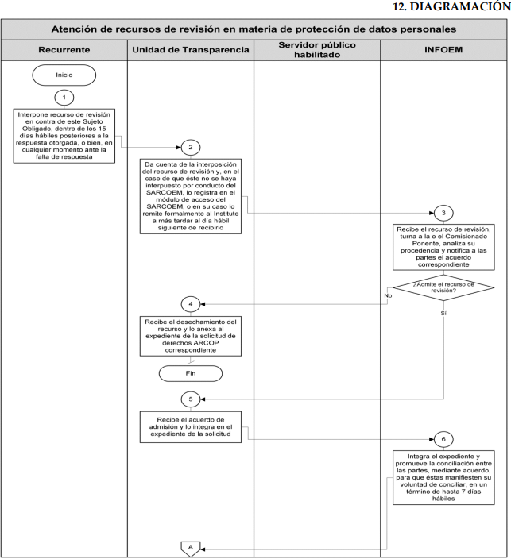
…
Es así que, debido a que, el Sujeto Obligado, a través de su unidad administrativa competente, mediante informe justificado hizo entrega del Manual de procedimientos en materia Acceso a la Información Pública y de Protección de Datos Personales; se actualiza la causal prevista en la fracción III del artículo 192 de la Ley de Transparencia y Acceso a la Información Pública del Estado de México y Municipios, que establece que el sobreseimiento del recurso de revisión procede en los siguientes casos:

a) Cuando el sujeto obligado modifique el acto impugnado y;
b) Cuando el sujeto obligado revoque el acto impugnado.

Quedando en ambos casos el acto combatido sin materia o sin efectos.

Como se observa de lo anterior, un acto impugnado es modificado en aquellos casos en los que el sujeto obligado subsana las deficiencias que hubiera tenido en primer momento, quedando satisfecho el derecho subjetivo accionado por la parte recurrente.

Por lo que hace a la revocación, esta se actualiza cuando el sujeto obligado deja sin efectos su actuar y en su lugar emite otra con las características y cualidades suficientes para dejar satisfecho el ejercicio del derecho al acceso a la información pública.

En ese tenor, un acto impugnado queda sin efectos, cuando aun existiendo jurídicamente ya no genera ninguna consecuencia legal.

En tanto, en el presente caso, derivado del pronunciamiento de la unidad administrativa competente, mediante informe justificado; dejó sin materia el presente recurso de revisión, actualizándose entonces la causal prevista en la fracción III del artículo 192 de la Ley de la Materia vigente en la Entidad.

Así, con fundamento en lo prescrito en los artículos 5 párrafos trigésimo noveno, cuadragésimo y cuadragésimo primero, fracciones IV y V de la Constitución Política del Estado Libre y Soberano de México; 2, fracción II; 29, 36 fracciones I y II; 176, 178, 181, 185, fracción I, 186 y 188 de la Ley de Transparencia y Acceso a la Información Pública del Estado de México y Municipios, este Pleno:

III. R E S U E L V E:

PRIMERO. Se Sobresee el Recurso de Revisión número 06719/INFOEM/IP/RR/2025, porque el Sujeto Obligado al modificar su respuesta inicial, mediante informe justificado, el medio de impugnación quedó sin materia, de conformidad con lo dispuesto en la fracción III del artículo 192 de la Ley de Transparencia y Acceso a la Información Pública del Estado de México y Municipios en términos del Considerando Tercero de la presente resolución.

SEGUNDO. Notifíquese a través del Sistema de Acceso a la Información Mexiquense (SAIMEX) la presente resolución a la Titular de la Unidad de Transparencia del Sujeto Obligado.

TERCERO. Notifíquese a través del Sistema de Acceso a la Información Mexiquense (SAIMEX) a la parte Recurrente, la presente resolución; así como, que de conformidad con lo establecido en el artículo 196 de la Ley de Transparencia y Acceso a la Información Pública del Estado de México y Municipios, podrá impugnarla en la vía Juicio de Amparo en los términos de las leyes aplicables.

ASÍ LO RESUELVE, POR UNANIMIDAD DE VOTOS, EL PLENO DEL INSTITUTO DE TRANSPARENCIA, ACCESO A LA INFORMACIÓN PÚBLICA Y PROTECCIÓN DE DATOS PERSONALES DEL ESTADO DE MÉXICO Y MUNICIPIOS, CONFORMADO POR LOS COMISIONADOS JOSÉ MARTÍNEZ VILCHIS, MARÍA DEL ROSARIO MEJÍA AYALA, SHARON CRISTINA MORALES MARTÍNEZ; Y GUADALUPE RAMÍREZ PEÑA; EN LA TRIGÉSIMA SEGUNDA SESIÓN ORDINARIA CELEBRADA EL DIEZ DE SEPTIEMBRE DE DOS MIL VEINTICINCO, ANTE EL SECRETARIO TÉCNICO DEL PLENO ALEXIS TAPIA RAMÍREZ.

